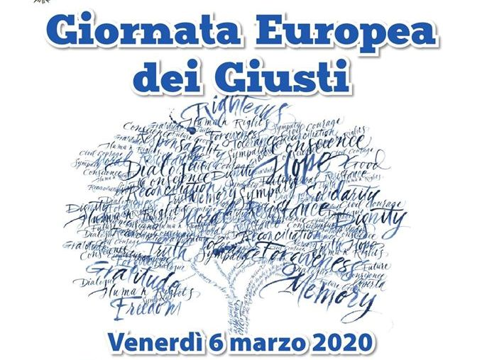

Il concetto di Giusto è nato con il memoriale di Yad Vashem di Gerusalemme per ricordare i non ebrei che sono andati in soccorso degli ebrei. La Giornata europea dei Giusti è stata proclamata, dal Parlamento europeo nel 2012, per il 6 marzo di ogni anno. Anche il Parlamento italiano l’ha riconosciuta nel 2017.
“La banalità del male” diceva Hannah Arendt, sottolineando come atti mostruosi molte volte avvengano da persone semplici, normali, come se il male convivesse con noi, pronto ad esplodere. Ed oggi ne siamo testimoni, nella banalità nei fenomeni di razzismo, di odio verso le donne, di violenze ingiustificate. Non è banale, dice la Arendt, ciò che succede, ma è banale la natura dei suoi esecutori. Un monito per tutti come nelle pagine finali del suo testo si chiede: “Ma se io fossi vissuta in Germania ai tempi del nazismo avrei contrastato Hitler o avrei seguito la maggioranza?”
“La memoria rimane una cosa vuota se non genera nuovi comportamenti “ esorta Gabriele Nissim. E continua “ Questa tradizione ci insegna che, anche nell’abisso più buio e anche nella condizione storica più disperata, c’è sempre un barlume di giustizia ed un esempio di umanità al quale possiamo aggrapparci. Questo barlume tiene aperta la porta della giustizia e illumina l’universalità dell’umanità, cioè riguarda tutti gli uomini, perché l’essere un Giusto non è legato all’appartenenza ad un popolo, ad un credo religioso o politico; esiste un dovere universale di giustizia che chiama tutti gli uomini, appartenenti a tutte le nazioni del mondo a compiere azioni che possano portare a salvare vite umane, anche una sola.”

Il Giusto «diventa patrimonio di tutta l’umanità», spiega Gabriele Nissim, presidente della Onlus che ha portato il Parlamento europeo all’approvazione della Giornata europea dei Giusti. «Il termine non è più circoscritto alla Shoah, ma diventa un punto di riferimento per ricordare quanti in tutti i genocidi e totalitarismi si sono prodigati per difendere la dignità umana».
Il 6 marzo, nella data che ricorda la scomparsa di Moshe Bejski, l’artefice del Viale dei Giusti di Gerusalemme, viene celebrata la Giornata europea in memoria dei Giusti. Chi sono? Persone che,

spinte da un’etica di responsabilità, hanno lottato contro le persecuzioni e aperto la strada del dialogo e della riconciliazione, anche in contesti storici differenti.
Alla base della legge sui Giusti del Parlamento israeliano del 1953, c’è quanto affermato nella Bibbia: «Chi salva una vita, salva il mondo intero». Ma questa memoria richiama anche uno degli elementi fondanti della cultura europea: il valore dell’individuo e della responsabilità personale. Del resto – spiega Nissim – «il concetto trova molte somiglianze nella filosofia stoica antica. Epitteto, ripreso poi da Kant, richiamava gli uomini ad accettare serenamente situazioni non dipendenti dalla volontà, come la malattia o la morte, ma a essere intransigenti nella difesa del loro carattere morale. Era questa la grande libertà del singolo, che se non poteva modificare il mondo, né cambiare il passato, né prevedere il futuro, poteva sempre e comunque difendere la propria dignità e il prossimo vicino a lui nel suo spazio sovrano e nel tempo presente». Come diceva Socrate, «in mancanza delle parole, faccio vedere cosa sia la giustizia con le mie azioni».
Tanti sono i Giusti che hanno caratterizzato la nostra storia: Nelson Mandela, Martin Luther King, Gandhi, Rosa Parks, Gino Bartali e tantissimi altri, adottiamone alcuni e scopriamo le loro storie.


